出國報告（出國類別：考察）

新加坡、泰國郵件處理與設備考察

報 告 書

出國人
服務機關 職 稱 姓 名
中華郵政股份有限公司 處長 張臺生
科長 何悉榮
科長 陳敬祥
管理師 林煌城
助理工程司 葉俊斌
臺北郵件處理中心 副主任 楊榮欽
副科長 蘇朝琴
臺中郵件處理中心 科長 蕭弦銀
高雄郵件處理中心 副主任 黃朝琴

出國地點：新加坡、泰國曼谷
出國期間：101年10月28日至11月3日
報告日期：101年12月5日
行政院及所屬各機關出國報告提要

出國報告名稱：新加坡、泰國郵件處理與設備考察出國報告書
頁數：38頁 含附件：無

出國計畫主辦機關：中華郵政股份有限公司
聯絡人：柯裕銘 聯絡電話：（02）23921310-2536
出國人姓名：張臺生等9名
服務機關：中華郵政股份有限公司
職稱：處長 電話：(02)23921310#2721

出國類別：1.考察2.進修3.研究4.實習其他
出國期間：101年10月28日至101年11月3日
出國地區：新加坡、泰國曼谷
報告日期：100年12月5日

分類號 / 目
關鍵詞：郵政
目錄
內容摘要 2
壹、前言 3
貳、經過 3
參、參訪紀要 4
一、與新加坡郵政會談交流 4
（一）會談紀要 4
（二）參訪郵件處理中心及Paya Lebar郵局 6
（三）郵件處理情形 8
二、泰國郵政會談交流 12
（一）會談紀要 12
（二）參訪Laksi與EMS郵件處理中心及Laksi郵局 13
（三）郵件處理情形 14
肆、郵件處理中心主要機器設備 16
一、新加坡郵政郵件處理中心 16
二、泰國郵政郵件處理中心 19
伍、心得與建議 20
一、考察心得 20
二、建議 23
陸、結語 24
參考資料： 25
※新加坡郵政簡報內容： 25
※泰國郵政簡報內容： 27
※參訪照片 31

內容摘要
新加坡、泰國郵政考察團共9人，於101年10月28日至11月3日分別參訪新加坡與泰國郵政，受各該郵政熱忱接待，周詳簡報及安排實地參訪郵件處理中心與郵局，考察團獲益良多。為利郵件處理發展，各該郵政殊值吾郵探討、學習之作法如下：
  - 新加坡郵政以大宗客戶郵件，產生簡化作業流程程度規模大小，給予不同之折扣比率，提升郵件處理效率，且節省大宗客戶郵資支出，創造雙贏契機；其將投遞函件分揀至投遞段，縮短投遞前內部處理時間，充分發揮自動化機器高處理效能之舉。
  - 泰國郵政將非傳統包裹部分之大型物件配送作為發展物流業務重點，於今郵件發展型態趨勢，提前佈設新種業務，思慮深廣，堪為吾郵開創新業之思考模式。
  - 新加坡、泰國郵政每日處理之郵件量相當，約270萬件，均使用自動化機器分揀機，除提升郵件處理效率，減少用人外，並有利郵件量之統計及流向、流量之瞭解。
  - 各該郵政郵件處理中心均挑高7米以上，進、出口動線分離，新加坡郵政具充分利用地面、天花板空間建置輸送導管設備，以縮短樓層間處理郵件之移轉推送等作業，允宜作為建設臺北郵件處理中心規劃之參考。

壹、前言
為增進吾郵在郵件處理作業及使用自動化機器設備之經驗與交流，瞭解其他郵政在提升郵件處理效率、簡化郵件處理，降低用人成本作法、進出口郵件處理動線規劃、使用機器種類及規格與更新自動化機器設備作業事項，經洽新加坡、泰國郵政之同意，於101年10月28日至11月3日前往各該郵政考察，並實地參觀其郵件處理作業與自動化機器使用情形。

貳、經過
新加坡、泰國郵政考察團共9人，於101年10月28日由臺灣桃園國際機場出發，10月29日至10月30日拜訪新加坡郵政，10月31日轉往泰國曼谷，11月1日至2日至泰國郵政參訪曼谷Laksi Mail Center & Bangkok EMS Center。此行由資產營運處張處長臺生擔任團長，為期深入瞭解並學習，團員由總公司主管機械設計規劃之資產營運處機械設計科何科長悉榮、葉助理工程司俊斌、主管郵件處理作業之郵務處作業管理科陳科長敬祥、林管理師煌城及臺北郵件處理中心楊副主任榮欽、作業科蘇副科長朝琴、臺中郵件處理中心作業科蕭科長弦銀與高雄郵件處理中心黃副主任朝琴等組成。
為考察議程、參觀郵件處理作業與自動化設備等安排，10月初，透過熟稔國際郵件業務之郵務處陳專門委員瑜協助，多次以電子郵件及電話與新加坡郵政國際事務處主任李航洲（Lee Hon Chew）、經理庄錦榮（David Chun kim Yong）、Ms. Ho Geok Choo、Goh Hui Ling及泰國郵政秘書處副總Yanin Kruanate(Vice President of Secretarial Department)、國際關係處副總Ms. Ariya Thongbai（Vice President of International Relations Department）、代理副總Ms.Pacharanant Jancasamsat(Acting Vice President of International Relations Department)與Ms. Rujicha Pongboonrit聯繫、協調後，有利本次之妥善安排相關行程。
參訪期間，分別由新加坡郵政總部與相關郵件處理作業及自動化機器設計規劃工程師等人員及於泰國郵政Laksi Mail Center & Bangkok EMS Center之郵件處理實作部門，簡報其現行郵件處理業務、作業情形及機器使用情況與汰換機器之經驗並與考察團會談交流外，並實地參訪新加坡郵件理中心與Paya Lebar地區之營業郵局 及泰國郵政曼谷Laksi Mail Center & Bangkok EMS Center與Laksi營業郵局，更深入瞭解各該郵政之整體郵遞實際作業情形。

參、參訪紀要

一、與新加坡郵政會談交流

（一）會談紀要
1、101年10月29日上午10時拜訪新加坡郵政總部，由該郵政國際事務處Lee Hon Chew（李航洲）主任與郵件處理規劃助理副總Helen Teo Hwee kiang（張小姐）、國際事務經理David Chng Kim Yong（庄先生）及郵件處理自動化規劃工程師Ngiam Kai Hee（嚴先生）接待並會談交流（圖1~4）。
2、簡報介紹新加坡郵政全國約有749個信筒（箱）、62所郵局，為維郵政服務品質，相關設置數量均受監督，不得隨意減少。全國有14萬個投遞點（大樓、房宅）。1處郵件處理中心，位於Paya Lebar，每日處理郵件約270萬件，尖峰季節可達500萬，近年函件有下降趨勢，包裹郵件則有增長。
3、新加坡郵政郵遞時效品質 目前由其自行管考。預計2013年起，將由電信監管局（IDA）設定下列各種大宗、非大宗普通平常函件（即Basic mail，不含包裹、掛號）於市中心區（CBD）、非市中心區（Non-CBD）之次日送達率，標準定為「市中心區（CBD）至少達99％；非市中心區（Non-CBD），至少達98％」，按月監管，否則按月罰款，每次新加坡幣50,000（目前新郵正與相關單位商討修正標準中）：
（1）非大宗郵件：
甲、中心商業區（CBD）：星期一至星期四，下午7時前投、交寄。星期五延後1小時，即下午8時前投（交）寄。
乙、非中心商業區（Non-CBD）：星期一至星期四，下午5時前投、交寄。星期五延後1小時，即下午6時前投（交）寄。
（2）大宗郵件：
星期一至星期五，上午9時至下午6時交寄者。
（3）包裹、掛號：約3天，包裹可至5天。
4、開源節流作法：
（1）新加坡郵政大樓除郵件處理單位、營業窗口及總部行政單位使用外，其餘場所對外招租，以資產營運增加營收。
（2）新郵亦提供上收服務，但需另外收費。
（3）調整縮減郵件投遞中心（Deliver Base）數量，由12個調整為7個。並研議增加兼職人員協助投遞人員內部作業，俾延長投遞人員外勤投遞時間。
（4）新加坡郵政工作人員均為自有員工，郵件處理人員無外包（部分月台搬運人員外包）。除新郵正職人員外，尚有全工時（Full time）與部分工時（Part time）員工。部分工時（Part time）員工較全工時員工薪水少得多，全工時員工（8小時）每月約新幣1,200元（1新幣＝24.052新臺幣）；部分工時（4小時）每月約新幣700元，其公司對員工之保障、福利與正職員工無異。

（二）參訪郵件處理中心及Paya Lebar郵局
1、實地參訪郵件處理中心由該中心經理王英周先生與工程師Ngiam Kai Hee（嚴先生）陪同引導介紹。新加坡郵件處理中心由英國郵政顧問公司(BPCS)規劃設計，為圓橢形玻璃帷幕建築，外觀極為現代化（圖5），西元1997年落成啟用，花費4億新幣，1樓為郵局營業窗口及郵件進出口月台，進、出口動線對側分離。
2、郵件處理中心與新加坡郵政總部設於同處，地址在10 Eunos Road 8，於捷運東西線Paya Lebar站（EW8）出口附近。郵件處理單位分置於該大樓之3F（處理物流包裹、掛號函件）、5F（函件、小包）及7F（扁平型函件），郵件處理分揀設備由SIEMENS公司設計製造，總值約新幣9,500萬元。
3、作業場所每樓層挑高約7米，自動化機器配置、輸送管線分置地面、天花板，排列井然有序、充分空間運用，作業無迂迴、阻隔，動線通暢（圖6~8）。
4、作業場所、機器設備、管道線路，因設計對流之空調設備、使用尼龍郵袋不易沾惹灰塵，空氣清新、不污濁，機器設備每日清潔、管線設備落實定期（約每3個月）吸塵、除灰，機器、設備與環境非常整潔。
5、David Chng Kim Yong（庄先生）引導參訪Paya Lebar郵局。該郵局配合圓形建築物設計，於郵局入口公眾廳前，明示各櫃檯受理業務項目，同心圓外側作為營業櫃檯；中央展示各類郵政銷售商品，櫃、架擺置，疏密有致、燈光明亮。洽辦業務、瀏覽商品顧客分流，不相干預，動線順暢（圖19、20）。
6、郵局外設有自助郵局，設置多為該郵政自行研發之SAM、SAMplus等多功能自助金融機器， 24小時提供新加坡郵政臨櫃90％以上之跨行繳款、轉帳、支付款項（貸款、帳單、保險、罰款）、購買票證、郵資券、儲值、捐款等金融服務。（圖21、22）
自助郵局另設有多功能智慧性郵件收寄、儲存設備（類似Smart Locker）遇有包裹無法投交收件人時，投遞人員可將相關包裹放置櫃內，並以簡訊通知收件人到此輸入密碼領取，並結合SAMplus金融機具，可便於收取代收貨價、保管費等作業，目前係實驗性質，由於新加坡郵政包裹係投遞1次，未來將擴大試辦，可延長服務時間，預期建置效益應不錯（圖23、24）。

（三）郵件處理情形
1、新加坡郵政將3公斤以下函件、小包視為郵件，3公斤以上則屬物流包裹。3公斤以下之函件、小包（parcel），於考察團參訪之5樓、7樓作業場所，以光學閱讀函件分揀機（OCR）、MPS處理。掛號函件每日處理約15,000件左右，處理時不刷讀僅點數件數，在3樓以人工處理。由於掛號、包裹處理場所門禁管制嚴格，本次未開放參訪。
2、新加坡郵政自動化作業程度極高，郵筒收攬、支局收寄之郵件進口後，以人工開拆，粗略將明顯不可用機器處理者，逕送人工作業區分揀，其餘郵件送至3台自動選別理信銷票機（CFC）處理銷票，每日約處理30萬件。遭CFC機器剔出，不可以機器分揀者，改人工處理（圖9~14）。
3、新加坡郵政郵遞區號為6位數，前兩位是投遞區碼（Sector），後四位數為投遞段碼，以每1幢建築物、大廈編1號代表1投遞點（Building No.）。全國區分為82個區（Sector），分由7個（原為12個）投遞中心（Deliver Base）負責遞送。函件自動化分揀機器辨識郵遞區號將郵件區分為82區後，細分7個投遞中心，再視各投遞中心各別投遞段（BEAT）郵件量多寡，將郵件量多之投遞段進一步把信件以投遞路順（大樓門牌（Postman walk squence））排序分揀（投遞人接收後僅排樓層）。
4、據新郵統計，1998年以前機器處理者約佔28％、分區捆紮約24％、人工分揀約佔48％。目前，郵件以機器處理之比率約88％，人工處理約12％，提升郵件處理效率。機器誤分率約0.05％，較人工分揀效率高。機器處理之函件85%分揀至投遞段(Postman beats)或投遞路順(Postman walk sequence)，約3%分揀至投遞區(Sector)，如投遞單位有改投遞路順時，相關資訊亦可傳輸至處理中心之自動化分揀機器，以更新投遞段分揀計畫。
5、郵件依有、無書寫「6碼郵遞區號」或列印「地址條碼」之分區捆紮函件之分類情形給予不同折扣。未書寫「6碼郵遞區號」者，因作業流程較多，無折扣優惠（多為散寄）。有書寫「6碼郵遞區號」之分區捆紮郵件，則依簡化作業流程之程度，給予不同之折扣。郵件除書寫郵遞區號外並要求大宗客戶自行加印代表郵遞區號之四態條碼(4-state barcode)（圖15），如此一來，便不必透過OCR識別郵遞區號或地址，可直接上條碼分揀機(BCS)分揀，細分至投遞中心，甚至到投遞段、路順排序，縮短郵件分揀流程，減少誤分，同時可降低機器購置成本。此一措施，協助寄件人節省郵資，並達到簡化作業流程之雙贏實益。
6、新加坡郵政推出次日11時前送達之函件，時效較一般普通郵件快，郵資較高。型態與尺寸類似吾郵便利袋，裝寄重量不得逾3公斤。並分「投遞到府」（DoorStep）與「投遞至信箱」（LetterBox）兩種投遞型式（圖16），郵資各有不同，供顧客選擇使用。除封面明顯標示，以利人工處理辨識另予揀出外，並以紅、藍色印刷，俾利投遞人員辨識投遞到府或投箱。
7、郵件處理中心作業重點時間，為下午3時至次日凌晨6時。自15：00時至24：00時，應完成將收攬、收寄之郵件處理分至7個投遞中心。於24：00時後，再利用同組機器將分至各投遞中心之函件細分至投遞段（beats）或路順（Postman walk squence），函件每日約200萬件，其中85%郵件分揀至投遞段，於凌晨6時運往各該投遞中心。各該投遞中心7時至10時為投遞前準備時間，10時至17時為投遞時間。
8、郵件處理中心人工處理之小包函件，使用可依裝載郵件量多寡自動升降之盛裝器具（圖17、18），盛裝數量約當與吾郵3-4個藍色箱筐盛裝量，高度約120至140公分，因容量大、依郵件重量減少自動上升，避免工作人員彎腰撿取郵件，除減少搬運箱筐次數（盛裝、提取），由於附輪子，可輕易移動，使用上極方便及具效率，惟不利重疊收納，較佔空間。
9、複合型雜誌包裹分揀機Mutipl Purpose Sorting （MPS）係新加坡郵政去（2011）年更新之自動化分揀機器，可處理5公斤以下小包 （Packets）、扁平型函件（Flats）、厚度大於6mm、有塑膠封套之郵件等。MPS有自動導入口2線；人工導入口4線，採OCR辨識分揀，為西門子製造。自動導入分揀每小時每線約6,000-8,000件；人工導入分揀每線每小時約1,000件，合計每小時處理約15,000件。配合新加坡郵政處理之郵件封裝需要，該機器可輕易抽拉一隔板，切換選擇以「郵袋」或「箱筐」盛裝。MPS分揀機因採購時，設定較高之處理效率條件，目前雖已上線投產，因無法達到合約規定之分揀標準，西門子正於現場調校中，新加坡郵政尚未完成驗收。
10、新郵自動化機器使用約近15年，採自行維修方式辦理，維護人員約30餘人。維護人員之教育訓練包括在採購契約內，前半年有駐場之工程師可詢問外，使用機器之前二年則有透過技術客服專線（Hot Line）尋求維護協助。至更換之零件、備品，部分專利、關鍵之零組件、印刷電路板向得標廠商購買，其他非專業零件（如皮帶）可自行購用替代品更換。此維護方式，較有利自行培養相關技術人員，並可降低維護零件成本。維護自主性較高，有利延長機器使用壽年。

二、泰國郵政會談交流

（一）會談紀要
1、101年11月1日拜訪泰國郵政曼谷Laksi Mail Center & Bangkok EMS Center，由Bangkok EMS Center 主任（Head of Bangkok EMS Center）Mr.Thanarcht Na-Ard召集熟悉該郵政國內、國際郵件及郵政物流（Logispost）業管等人員會談交流接待。除簡報各該郵件處理中心之規模狀況外，並請相關主管導引參觀上述2中心之實際作業情形及郵政物流之倉庫（圖25~28）。
2、泰國郵政全國有16個郵件處理中心，曼谷地區有3個處理中心，各負責處理不同性質之郵件，即Laksi 郵件處理中心（處理函件、掛號）、 曼谷國際快捷處理中心（處理國際郵件、國際快捷）及曼谷包裹處理中心（處理國內、國際包裹）。
3、考察團參訪之Laksi 郵件處理中心及曼谷EMS處理中心，正式設立於2010年11月3日，混凝土、鋼架之一樓層挑高建築物，各單位分隔使用，郵件進、出口對側分離，對稱各使用60個月台。Laksi 郵件處理中心原係全部處理函件，因近年函件量逐減趨勢，EMS郵件成長及發展郵政物流之考量，將該中心部分場地轉為處理EMS郵件及郵政物流之倉庫。
4、開源節流作法：
（1）泰國郵政將非傳統包裹部分之大型物件配送列為物流業務（圖37~41），因泰國與多個國家相鄰接壤，加以其國土幅員較廣，南北長達1千6百餘公里，2007年7月1日泰國郵政積極發展「郵政物流」（Logispost），除一般規格（便利）箱裝寄物品外，舉凡大型、不規則之物件，如傢俱、機車、機械設備、汽車、小艇等，均予收寄，由於收寄量不斷成長，已成為泰國郵政重要的營業項目。
（2）雇用從業人員、臨時工，以降低用人成本：Laksi郵件處理中心現有636人，職員435人，另雇員與臨時工202人，以降低人事成本。

（二）參訪Laksi與EMS郵件處理中心及Laksi郵局
1、Laksi 郵件處理中心負責處理國內信函、進口國際航空、陸空聯運及水運函件及郵政物流貨件之處理。總長度約380公尺，寬約90公尺，面積約35,000平方公尺。屬Laksi Mail Center部分長約260公尺，屬EMS Center部分長約100公尺，其餘為支局。中心所在位置距離曼谷市區約40分鐘車程，但距廊曼國際機場（Don Muang 又稱舊曼谷國際機場）貨運站僅約5公里，且緊隣高速公路，交通便利。包裹郵件未在此處理，而係於曼谷市區內之其他中心處理。此次參訪時，掛號郵件單位因門禁管制之故，未能入內參觀。
2、Laksi郵局整潔、亮麗，辦理郵務營業、商品銷售與郵件領取（存局候領）等業務，由於空間寬敞，各該業務分3處空間，動線分離。西聯匯款並於該郵局郵務營業區設立金融服務窗口辦理匯兌業務，增加用郵之方便性。營業時間星期一至星期五為8時至17時；星期六為9時至12時（圖42~45）。

（三）郵件處理情形
1、曼谷EMS郵件處理中心係專為處理國內、國際EMS郵件設置，其建築物之二側臨月台處有架高樓層，供行政單位使用，管理人員在二樓高處可觀察作業狀況，即時控管。安控標準程序（SOP）極為嚴謹。除了現場作業工作人員穿著紅色印有「STAFF」、「EMS」之反光背心外，考察團實地參訪相關作業場所時，亦須穿著綠色印有「VISITOR」、「EMS」反光背心，以利辨識及管制。該中心為泰國郵政今（2012）年8月間為擴展EMS業務所成立之單位，負責處理由各國進口之國際快捷郵件之驗關、分揀與封發，並負責將曼谷發往其他地區之國內快捷郵件分揀及封往其他中心再轉封至全國各端末投遞局（圖29、30）。
2、在郵件處理機械化方面， 曼谷EMS郵件處理中心建置有「大件分揀機」1台，與臺北郵件處理中心現用之大件分揀機屬同類機型，由2條供給輸送帶各供應2個導入站，共計4個導入站，故同一輸送帶之導入站前尚需由人工分流郵件（圖31、32）。 EMS小包、包裹型郵件機器分揀機處理，進口時刷讀接收後，以人工打碼分揀，並於封發時再一次刷讀，郵件進出口控管極為嚴密。Laksi郵件處理中心各2套平常函件分揀機，各有60個格口（STACKER），每小時處理量約35,000件。處理完畢之郵件於凌晨4時至17時間送往各省之郵件處理中心。
3、曼谷EMS處理中心原係為處理包裹而設計，每日處理量約30,000件，惟每日待處理之EMS郵件約10萬件，該大件分揀機、月台均已不足。目前除以調整輸運計畫因應，以維時效外，並規劃由Laksi郵件處理中心調撥月台。分揀處理作業分2班次，第一班自12:00至20:00，第二班自20:00至次日05:00，2班次之分揀計畫互不相同。
4、Laksi 郵件處理中心每日處理平常函件約274萬、掛號函件26萬5,000件及約以20％成長之國內、國際EMS與郵政物流物件約10萬餘件。負責區域包括曼谷及其鄰近之泰國中部省區發往其他各省之信函及物流貨件，處理量為泰國之冠。該中心標準商用信函，約90％以機器處理；其他之郵件以機器或人工處理者約各50％。作業情形如下：
（1）泰國共有76個行政區，包括75個府及直轄市曼谷；泰國郵政使用之郵遞區號共有5碼，前2碼為府(或直轄市)碼，第3碼為府內行政區碼，最後2碼為”里”碼。作業情形和我郵近似，人工作業分揀架亦呈L形配置，共有84個分揀格。分揀後之郵件捆紮成束放入槽形手推車內（圖33、34）。
（2）捆紮成束之郵件均經再次分揀入郵袋封發。泰郵郵袋掛袋架的設計十分特別，呈圓弧狀，主要以掛9個郵袋為一個掛袋架單元，下方裝有脚輪，可移動；掛袋架的外側較高，以方便郵件分揀。將數個掛袋架單元組合即成一圓形分揀檯，全部口數可多達80餘口，對分揀信函束、小包等郵件而言，這樣的設計頗符合人體工學（圖35、36）。

肆、郵件處理中心主要機器設備

一、新加坡郵政郵件處理中心
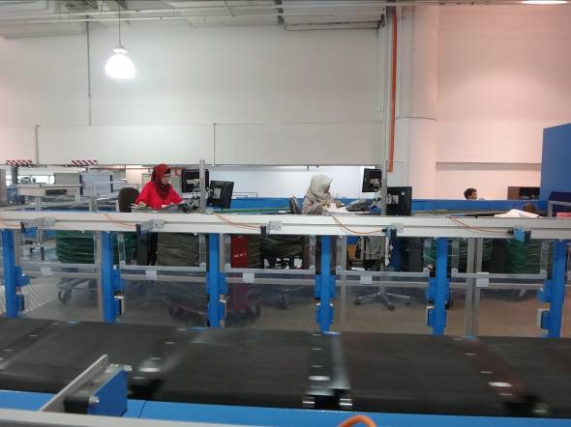
（一）多功能的郵件分揀機1台（multi- purpose sorter，簡稱MPS，主要規格如下：
1、機型：交叉皮帶盤式（cross-belt）分揀機。
2、廠牌：西門子(Siemens)。
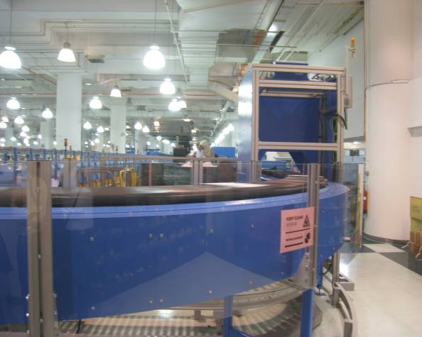
3、可處理郵件：扁平件及小包，厚度6mm以上，重量5Kg以下，可處理塑膠封套郵件。
4、處理能力：15,000件/小時 (扁平件)，10,000件/小時 (小包)。
5、郵件導入：半自動導入站4個、全自動導入站2個。
新郵多功能的郵件分揀機（MPS）
6、分揀口：302口，分揀出口處可使用郵袋或箱筐承裝郵件。
7、Overhead Scanner：SICK牌 CCD掃瞄器，以CCD擷取郵件影像，透過OCR辨識郵遞區號分揀。
8、VCS：具連線(On-line)打碼功能，OCR無法辨識之郵件影像送至打碼室透過VCD打碼分揀。
9、讀取率：95%(規格)， 85%(廠商承諾)。
10、MPS是新加坡郵政去年新購置之皮帶盤式扁平件及小包分揀機，實地觀察機器運作情形，發現2個問題尚待解決：
- 自動導入站塑膠封套郵件經常堵塞，據了解主要原因是內裝物小於封套，會產生滑動，影響郵件供給定位及輸送，以致發生堵塞。
- OCR讀取率偏低。MPS主要係利用Overhead Scanner 掃瞄郵件影像，再透過OCR讀取郵遞區號分揀，據新郵人員表示，該機目前OCR實際讀取率約75-80%，遠低於規格要求95%，且未達廠商承諾之85%。
（二）選別理信銷票機3台（CFC），供處理需理信銷票之進口收攬函件，主要機器規格如下（圖11）：
1、供信斗：傾斜皮帶，供倒入郵件
2、厚度篩選：以滾筒式分離器，篩選厚度6mm以下郵件
3、長寬度篩選：篩選C5規格以下郵件
4、翻面、銷票：燐光偵測(郵票)；螢光偵測(郵資機打印)
5、堆積台：8個分揀槽
6、處理能力：30,000/小時
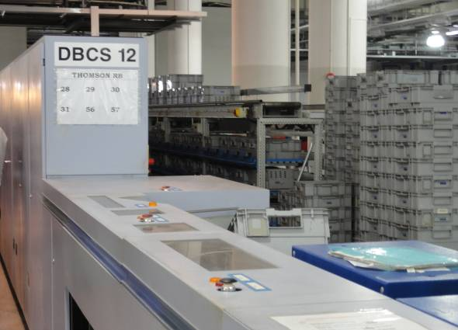
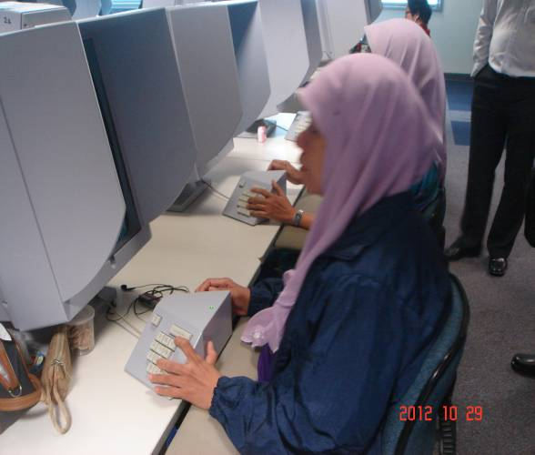
（三）信函分揀機20台（OCR/VCS/LSM 5台、BCS 3台、DBCS 12台），分揀口模組為4層式分揀槽設計約220口。OCR/VCS/LSM 用以閱讀郵遞區號並噴印郵遞區號條碼，再依分揀程式區分至區段(Sector)或投遞段(Postman Beats)；BCS(Bar Code Sorter)用以分揀已經具有郵遞區號條碼之函件；DBCS(Delivery Bar Code Sorter)則用以處理路順排序分揀。各分揀機之間利用箱筐升降機、懸吊式箱筐輸送機及螺旋溜管等設備輸送郵件，完全不需人員搬運輸送，也不會阻斷地面郵件處理作業空間，作業流程規劃完善。OCR/VCS會將機器無法讀取之函件影像傳輸到六樓影像編碼室，由人工補碼處理。
新郵函件條碼分揀機（BCS）
新郵人工影像補碼作業
（四）七樓裝置扁平件分揀機3台，參觀時尚在做開機作業準備，據新加坡郵政人員告稱，未來七樓刷件處理將併到三樓MPS分揀機作業。

二、泰國郵政郵件處理中心
（一）泰國曼谷EMS中心與LAKSI郵件處理中心位於同一地址，主要設備有大件分揀機1台，為德國BEUMER公司製造，與臺北郵件處理中心現用之大件分揀機屬同類機型，實地觀查機器運作情形尚稱良好，但由2條供給輸送帶供應4個導入站，導入站前尚需由人工分流郵件。機器主要規格如下：
1、機型：傾斜托盤式（Tilt-tray）分揀機。
2、分揀郵件：重量2Kg以下之包裹類快捷郵件。
3、處理能力：8,000件/小時。
4、郵件導入：導入站4個、供給郵件輸送帶2線。
5、分揀方式：人工打碼，輸入郵遞區號。
6、分揀口：45口
7、分揀後之郵件以人工刷讀條碼，進行封發，封裝之容器仍以郵袋為主。
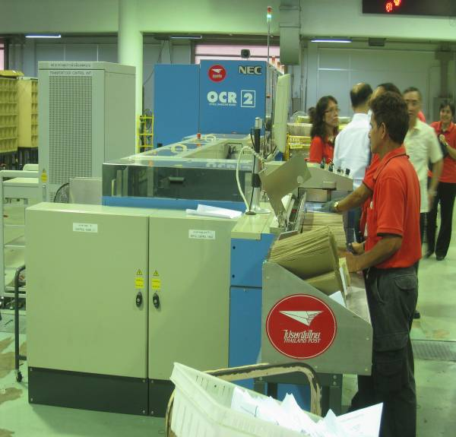
（二） LAKSI郵件處理中心負責處理曼谷地區平常函件，裝有OCR/TS信函分揀機2台，為日本NEC公司製造，以OCR閱讀郵遞區號直接分揀郵件，2010年啟用。機器主要規格如下：
1、機型：OCR光學閱讀信函分揀機。
函件分揀機（OCR）
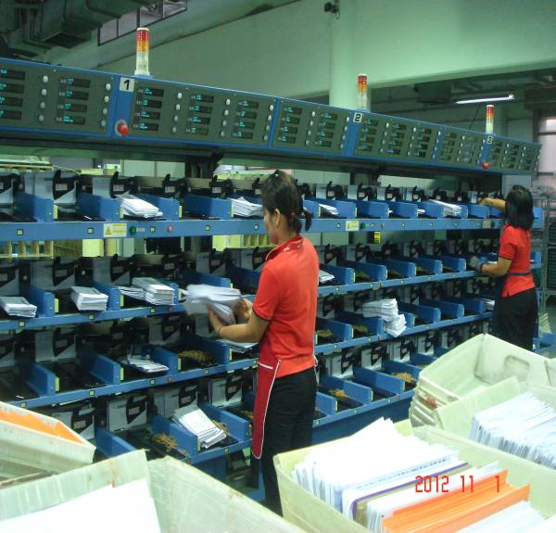
2、分揀郵件：普通標準型函件
3、處理能力：35,000件/小時
4、郵件導入：函件自動導入模組
5、分揀口：60口，分揀口模組為4層式分揀槽(Stacker)
6、影像編碼系統(VCS)：無
7、OCR：閱讀郵遞區號分揀，手寫不上機。
函件分揀機（OCR）4層分揀口
8、分揀槽(格)：60分揀口（曼谷市區36口、其他地區20口、溢流4口）
9、OCR/TS信函分揀機設計，應係配合泰國郵政分揀策略製造，機體規模較吾郵小。

伍、心得與建議

一、考察心得
（一）郵遞區號編碼
由於新加坡為一城市國家，幅員小，人口密集，且大樓林立，居民多數居住在政府興建的組屋。新加坡郵政之郵遞區號為6碼，已經將每一棟大樓、房屋賦予專用之郵遞區號，因此郵件之分揀作業，只要依據郵遞區號即可達成路順分揀，不必閱讀地址，利用機器分揀十分方便，由此可知規劃良好且書寫率高的郵遞區號編碼，對郵件分揀、投遞作業非常重要。
（二）郵件處理規劃
每個國家地區由於土地幅員大小、人口多寡各不相同，因此郵件處理之規劃運用也有差異，以此次考察之新加坡、曼谷兩個地區為例，新加坡因地小，人口集中，所有進出口郵件都在同一中心處理，而且新加坡郵政之郵遞區號6碼已經區分到每一棟大樓、房屋，因此該處理中心可以將郵件直接分揀到投遞點，完成路順排序分揀。而泰國幅員廣闊，其5碼郵遞區號僅能區分至小投遞局，因此曼谷LAKSI郵件處理中心之函件分揀作業，係將郵件分為本地及外埠，外埠郵件只分前2碼即至其他省市之處理中心(20口)，曼谷本地郵件則分至後3碼投遞局(36口)。我郵目前之處理模式則為3碼分揀，處理中心分至各投遞局，投遞量規模較小之投遞局則散封至其他中心封轉。各國處理郵件情形均有差異，如何尋找出適合該國國情之處理模式有效提升郵件處理效率，實為郵務作業規劃之重點。
（三）郵件處理自動化
高效率之機器設備替代人工作業，不僅可以節省大量人力，同時可提高處理速度，縮短作業時間，提供客戶更迅速優質的服務。新加坡郵政不僅購置總計20部信函分揀機進行出口分揀、進口分揀及路順排序，更在設備與設備之間，充分利用各種垂直、水平輸送設備連接，使各項作業能環環相接，減少中間過程的人力運輸，規劃相當完善。自動化程度相當高，用人非常精簡，值得我郵借鏡。
（四）郵件處理設備維護
本次考察新加坡及泰國郵政，兩國郵件處理設備維護工作皆採自行維護方式辦理，所有維修工程師透過原廠訓練，承接了整廠的保養維修工作；在零組件供應方面，重要零組件向原廠採購，非關鍵性零組件則自行對外採購，以節省費用。新郵之自動化設備自1997年啟用運作至今，仍然維持正常操作，可見其維護工作做得相當良好。我郵由於人事費用成本及維護效益考量，採取全部委外方式辦理。兩者各有其優劣，端視政策考量。
（五）發展郵政業物流
為因應函件逐年減少及寄送物品型態之改變，並充分利用處理中心場地。泰國郵政以其全國性之營業據點、龐大運輸車隊、綿密運輸網路等，發展郵政物流，收寄超重、超長等不規則型之物件，自2007年推展以來，任何型態郵件均能依個案收寄、計費，漸打響名氣，深受顧客喜愛，目前以運送機車為大宗，均以自有車輛運輸（大型車每輛約載45台），該業務亦跨國運送物品，目前包括中國大陸約有7個國家。

二、建議
- 推廣大宗客戶自印郵遞區號條碼
郵遞區號條碼，只需經由BCS條碼分揀機即可處理，不僅可以加速郵件處理速度，縮短作業時間，更可減少誤分，研擬以折扣誘導客戶加印條碼，俾逐步減少使用OCR設備，提高投資效益。
- 推動投遞段分揀
我郵自從郵遞區號改為3+2碼迄今，已經十幾年，但截至目前為止仍然停留在3碼分揀階段，設立郵件處理中心、購置自動化機器設備之效益，只能減少部份封發分揀之人手，區段分揀仍然使用大量人力，唯有儘速推動投遞段分揀，充分利用自動化機器，才能減少人手，改善郵務經營體質。
- 加強推展物流業務
由於網路的興起發達，一般傳統函件業務逐年下降，已經是全球一致的趨勢，同時另一方面，網路購物風潮也因之而盛行，包裹、快遞郵件數量激增，在這一盛一衰之間，如果不能掌握時代脈動，勢必會被時代所淘汰，因此我郵應積極推展物流業務，並強化物流體系與現行郵務體系之結合，以求郵務轉機。
- 前瞻規劃機器設備配置及處理中心場地
新郵憑藉10餘年來使用自動化機器經驗與日新月益科技發展，於去（2011）年新購之MPS機器增添較高規格（辨識率），促使廠商創新開發，以提升郵件處理效率。又新加坡與泰國郵政之處理中心之建設，空間挑高達7米，並充分上、下空間，建置進、出口郵件之輸送設備，減少人工推送，加速郵件處理流程，可作為未來新址興建臺北郵件處理中心規劃與現行處理中心改善作業流程之參考。

陸、結語
此行考察，受到各該郵政接待單位及人員之熱誠接待，誠懇交流；泰國郵政並貼心安排專車接送考察團往返處理中心與下榻飯店，在幅員廣大，人地不熟之曼谷，實感溫馨。另對於全程提供協助順利圓滿達成任務之我郵、外郵相關人員，表示誠摯的感謝。

參考資料：

※新加坡郵政簡報內容：
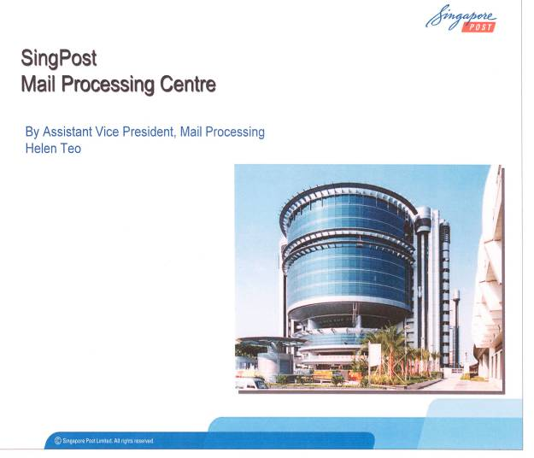
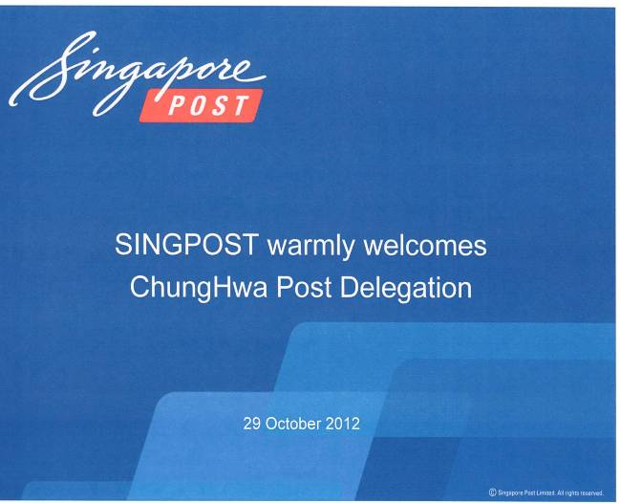
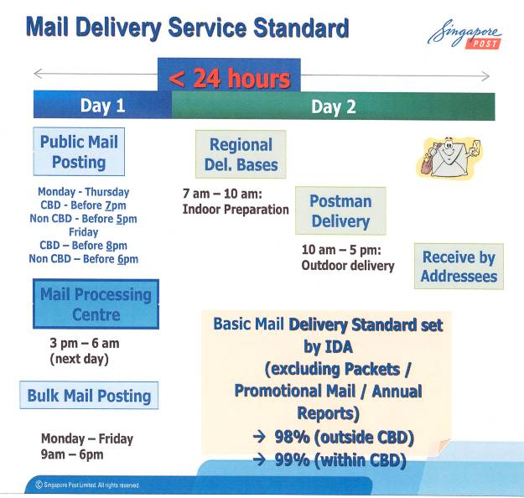
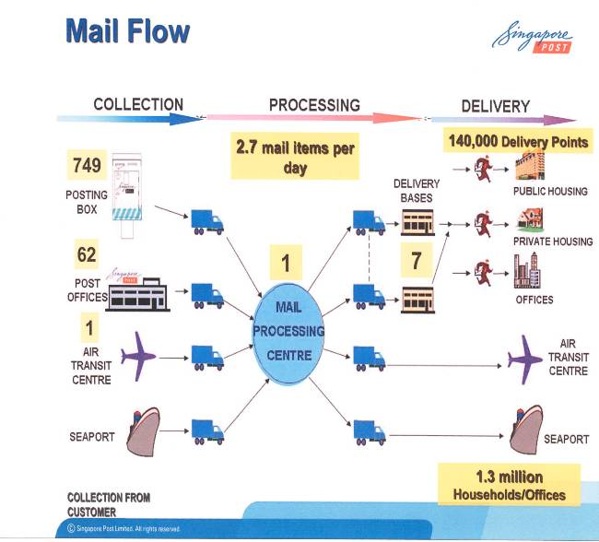

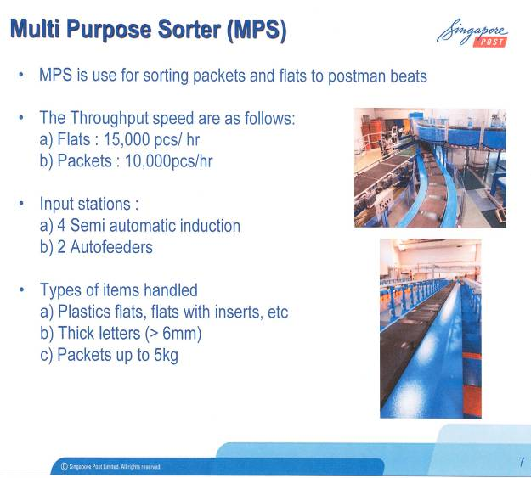
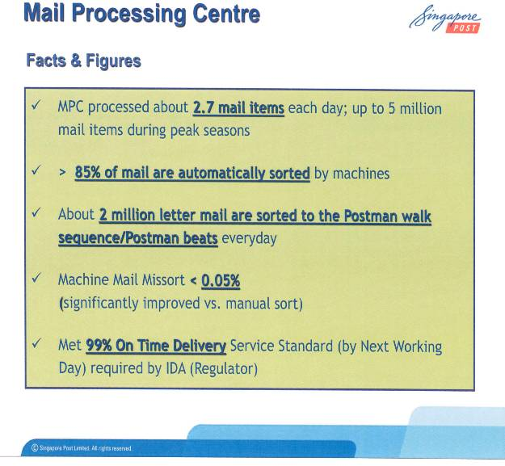

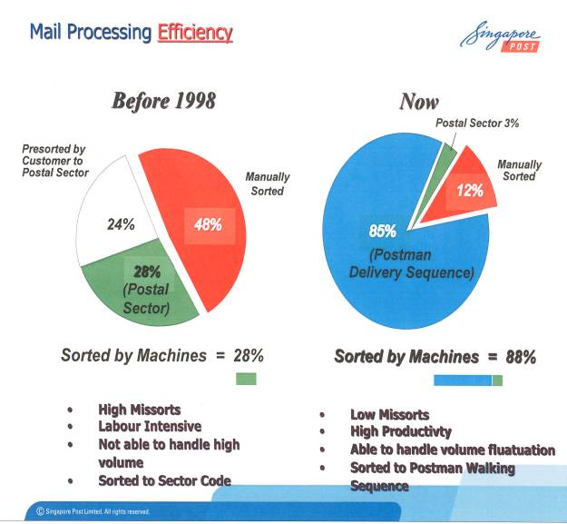

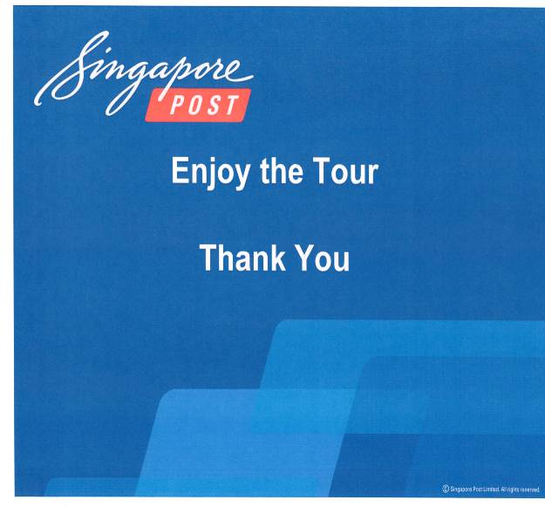

※泰國郵政簡報內容：
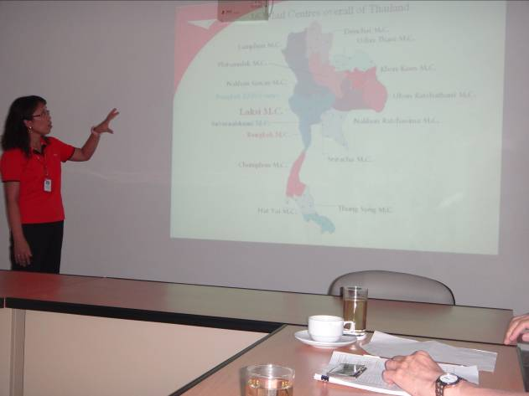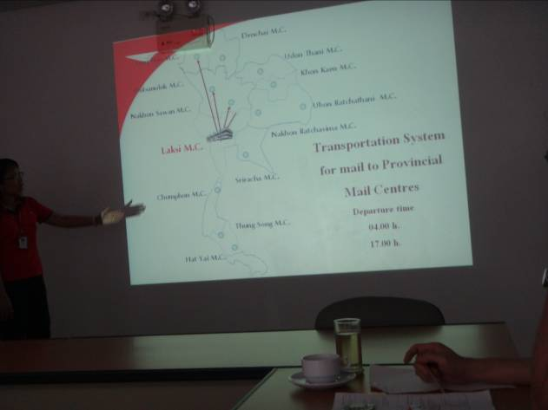

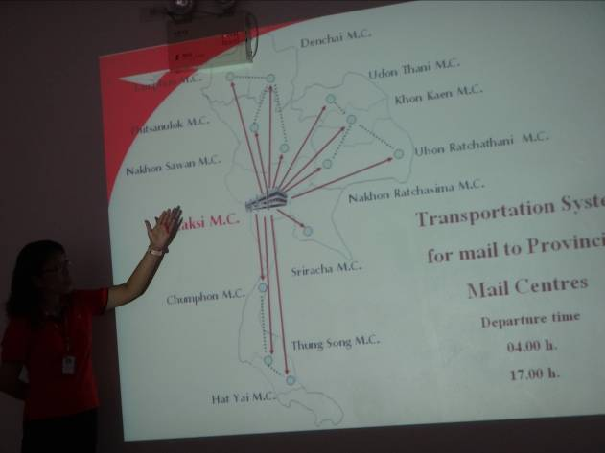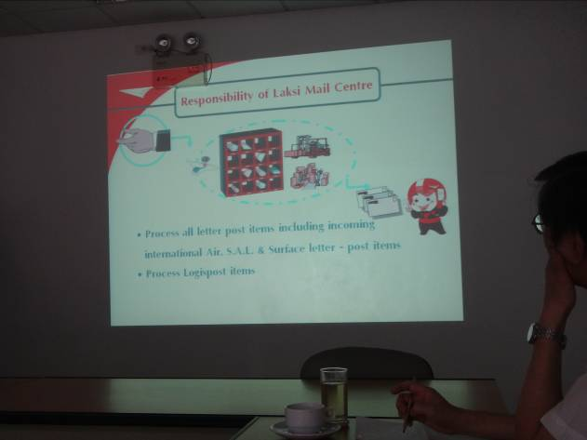

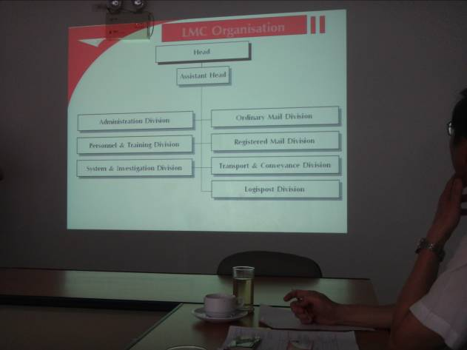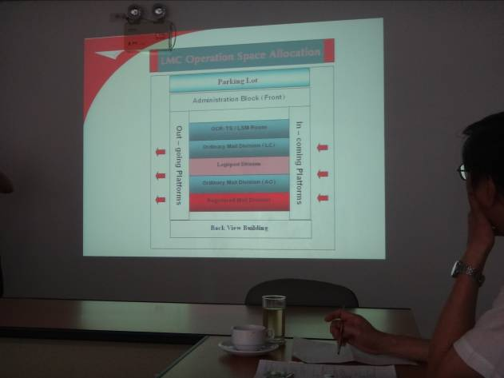
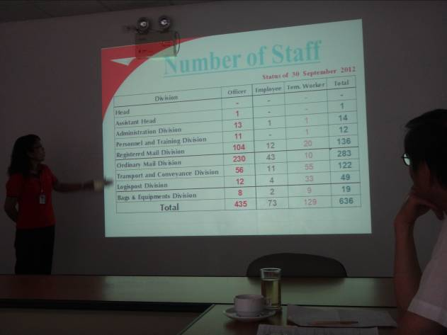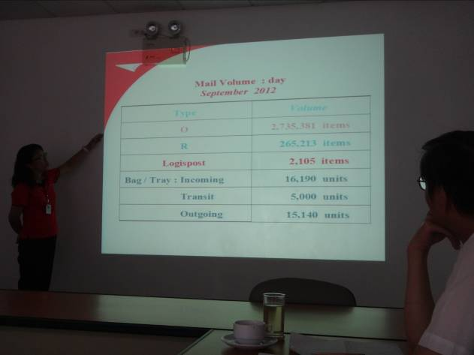

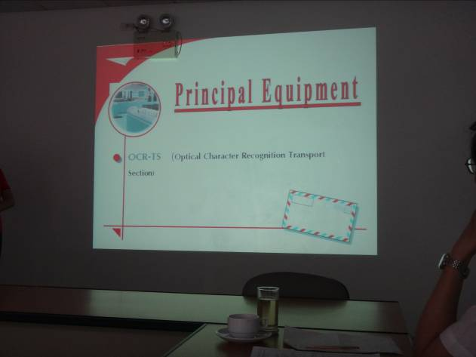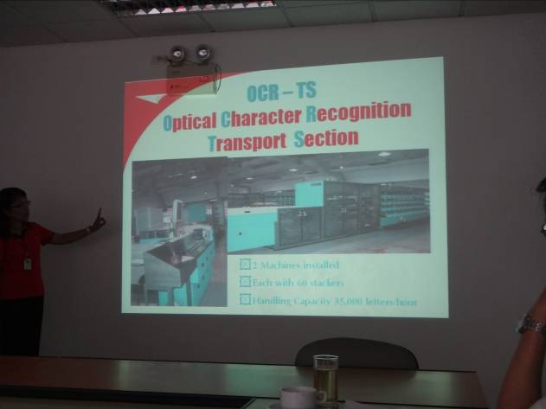

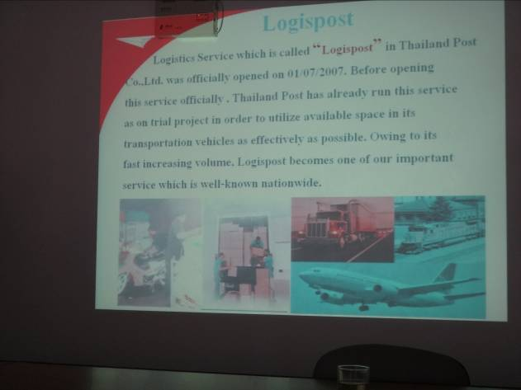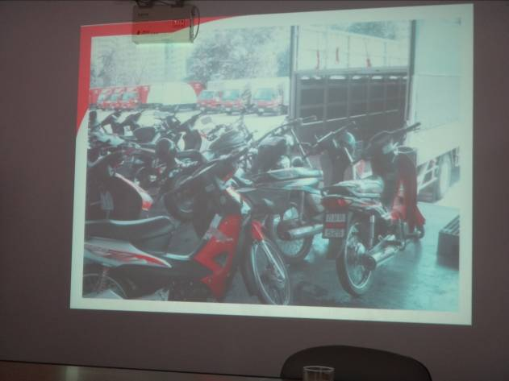

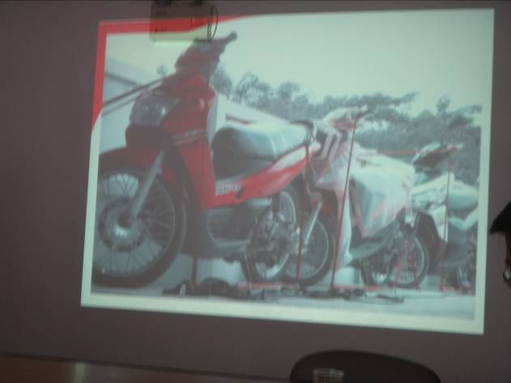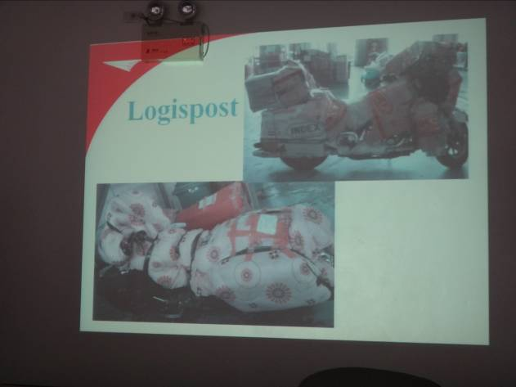

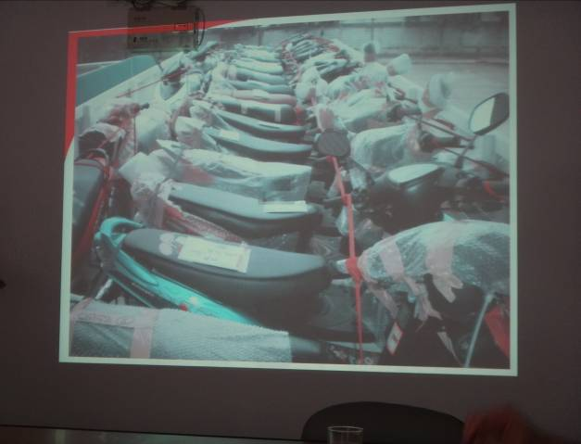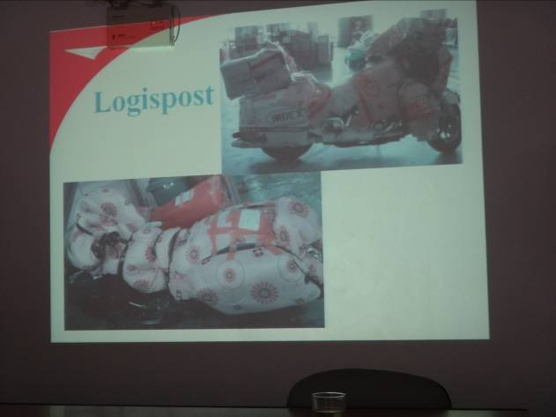

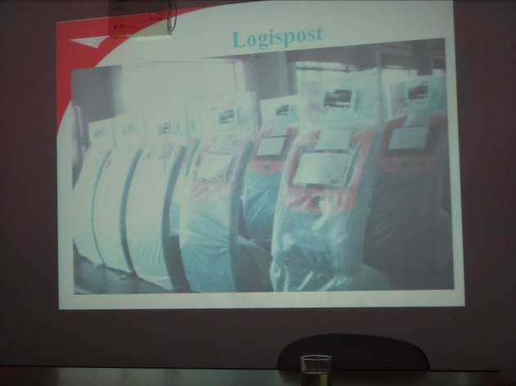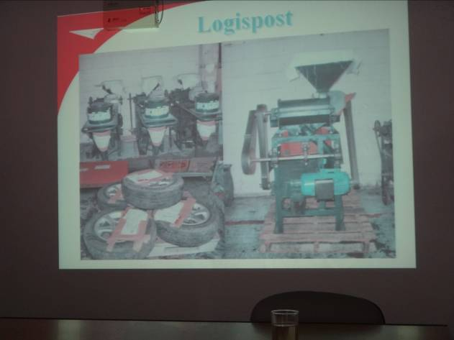

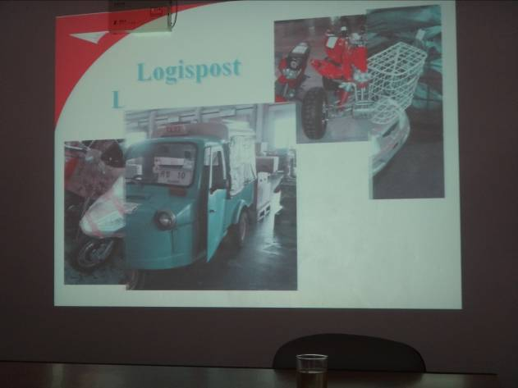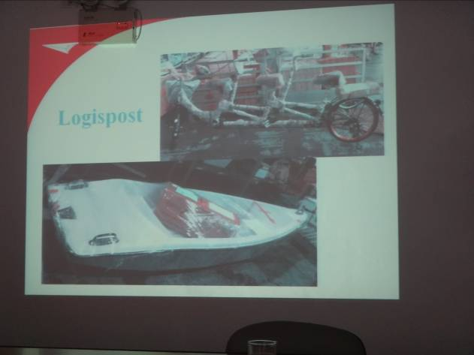

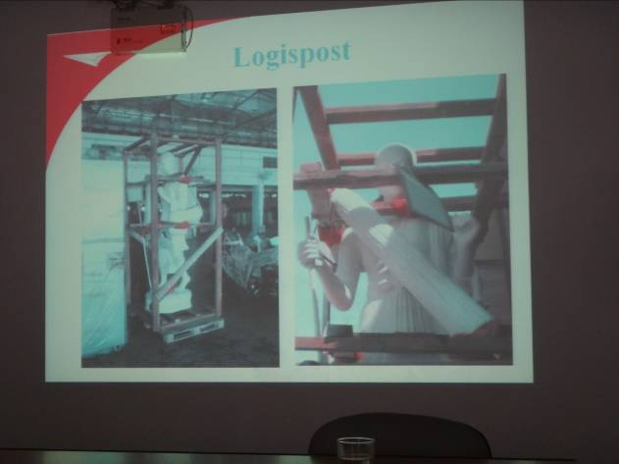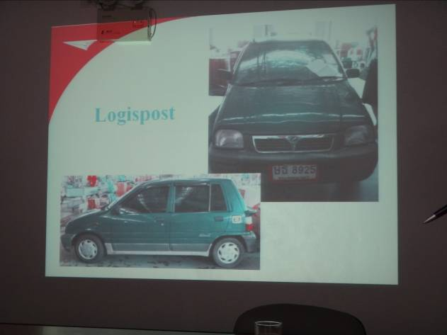
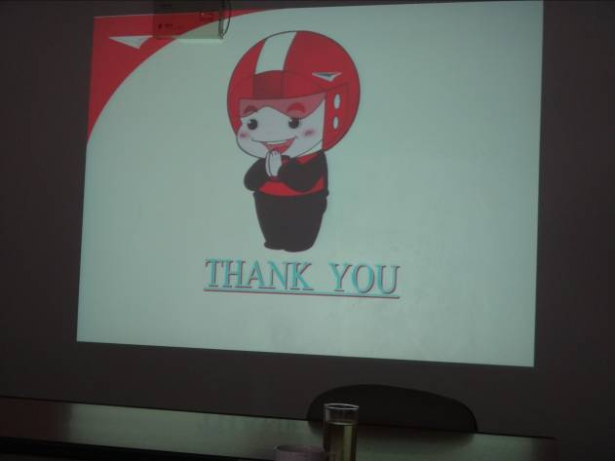
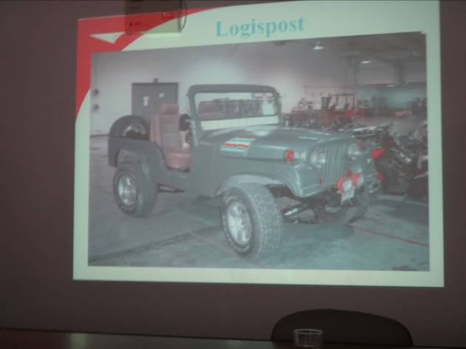

※參訪照片
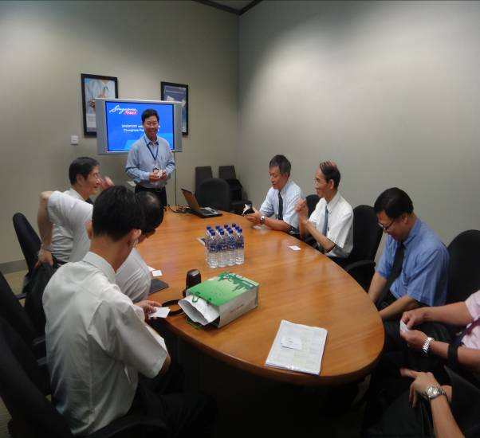
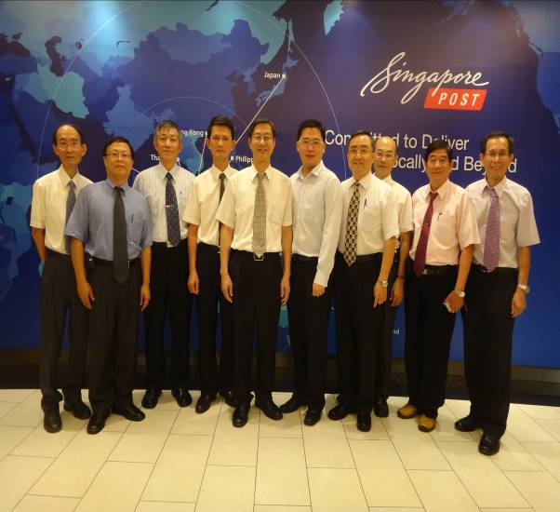

1.考察團於新加坡郵政總部合影 2.考察團與新加坡郵政交流會談（一）
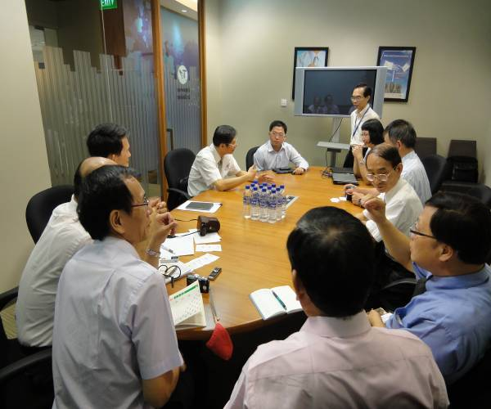
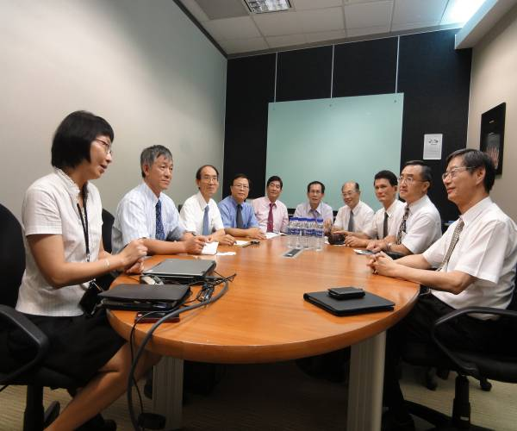

3.考察團與新加坡郵政交流會談（二） 4.考察團與新加坡郵政交流會談（三）
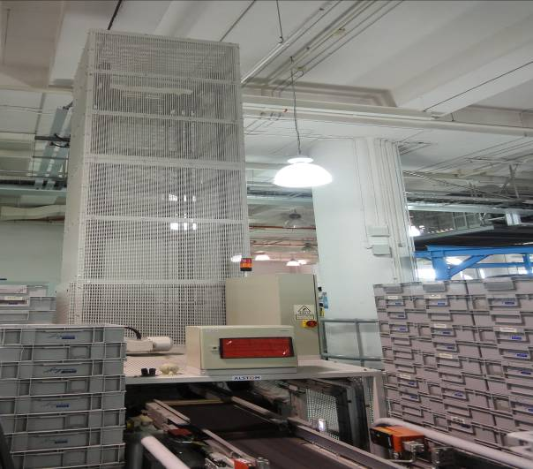
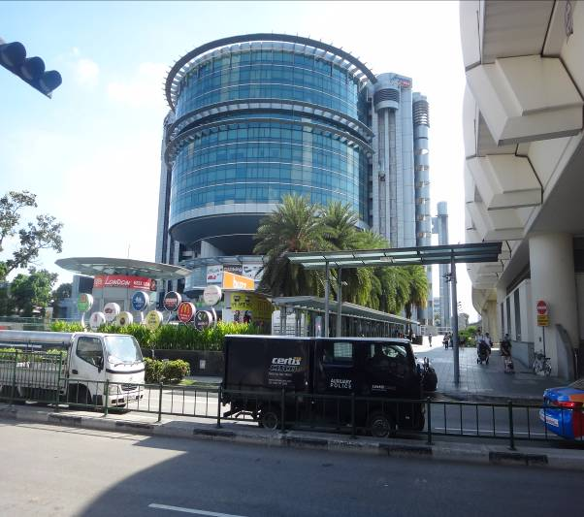
5.新加坡郵政（新郵）總部 6.新郵郵件處理中心函件輸送設備（一）
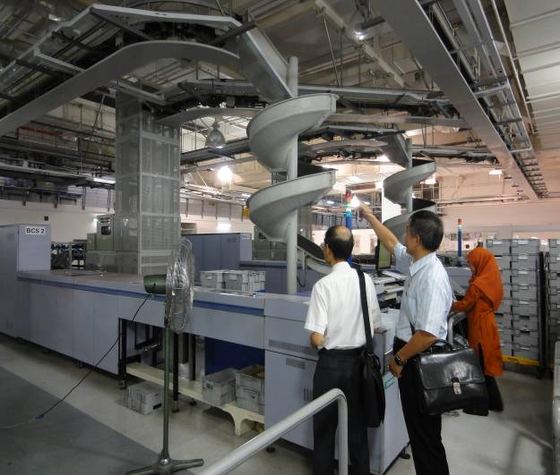
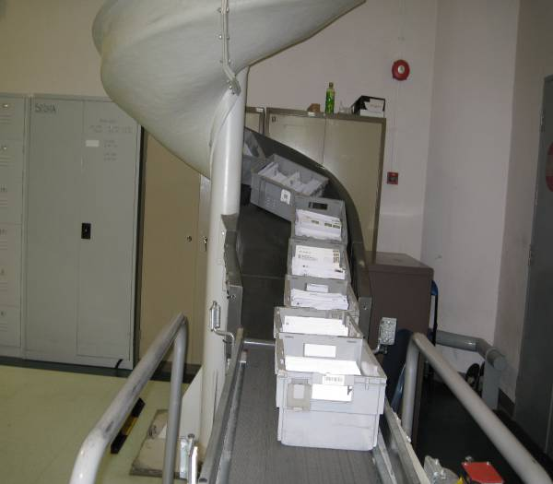

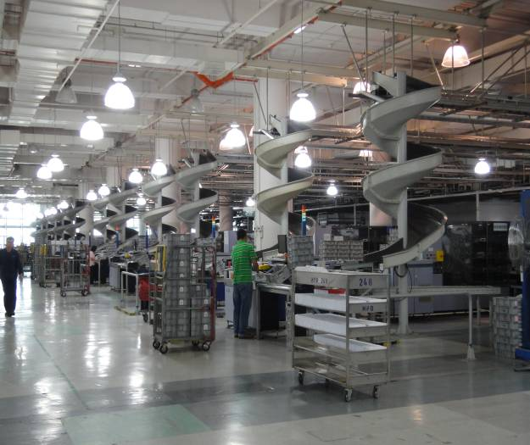
7.新郵郵件處理中心函件輸送設備（二） 8.新郵郵件處理中心函件輸送設備（三）

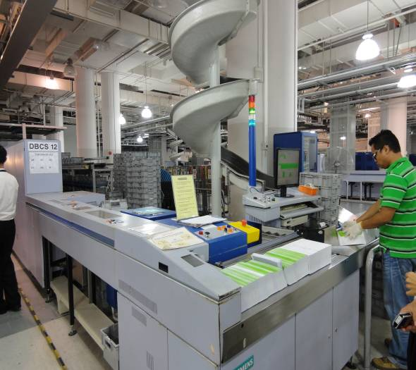

9.新郵郵件處理中心函件分揀設備 10.新郵郵件處理中心條碼分揀（BCS）作
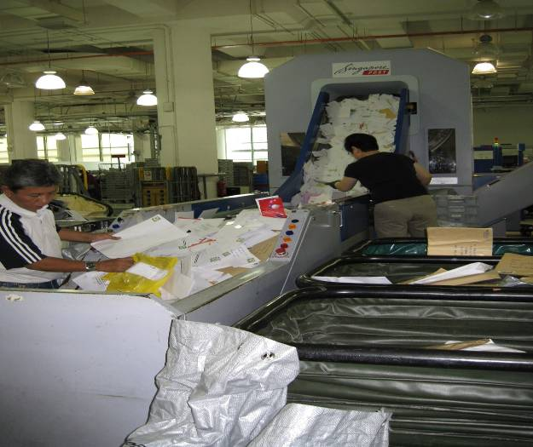
業
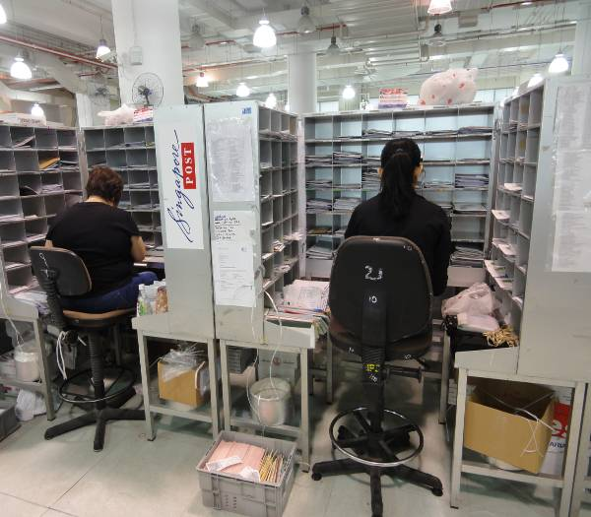

11.新郵自動選別理信銷票機（CFC）作業 12.新郵函件人工分揀作業
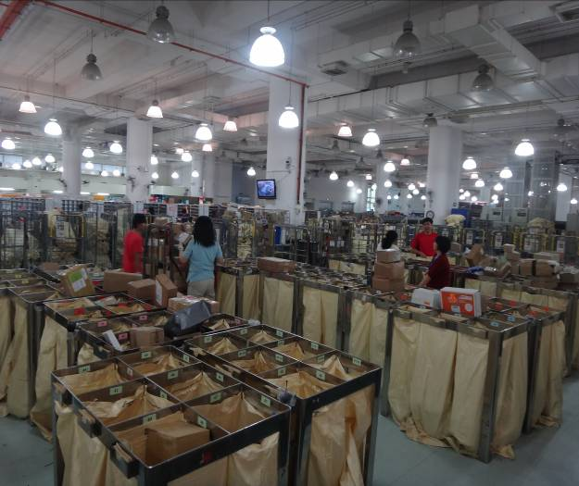
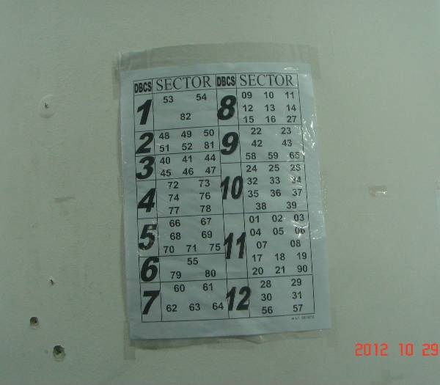

13.新郵小包郵件人工分揀作業 14.新郵投遞區段（Sector）及投遞中心
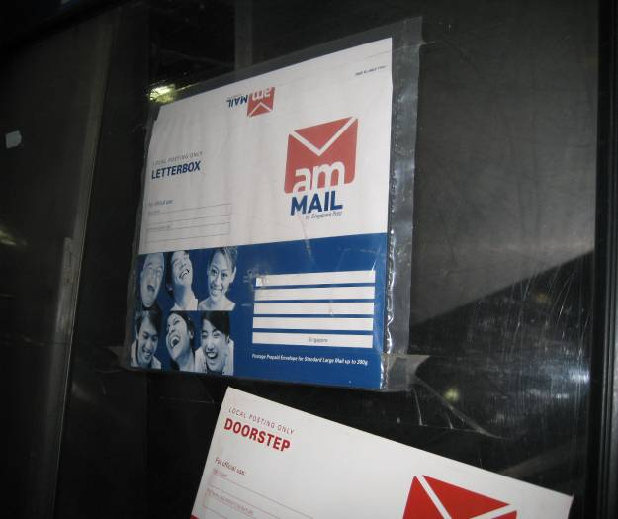
（DB）配置表
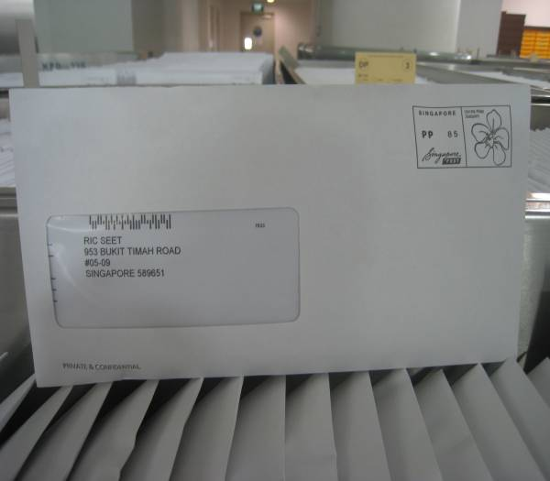

15.郵遞區號四態條碼（4 State Barcode） 16.指定次日11時前送達及投遞方式郵件

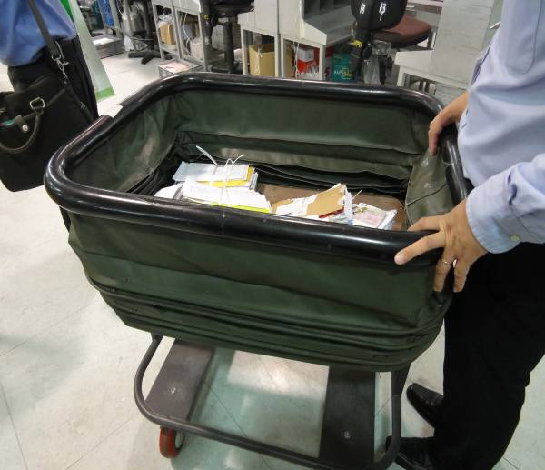
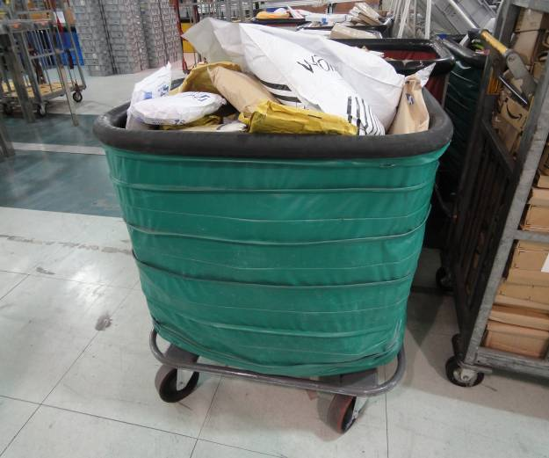

17.自動升降郵件盛裝器具（滿載） 18. 自動升降郵件盛裝器具（復原）
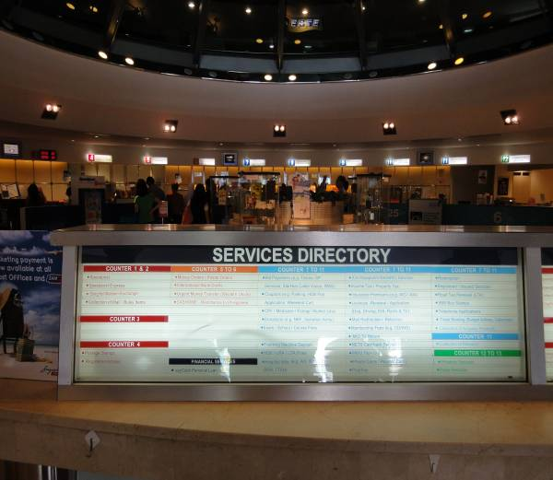
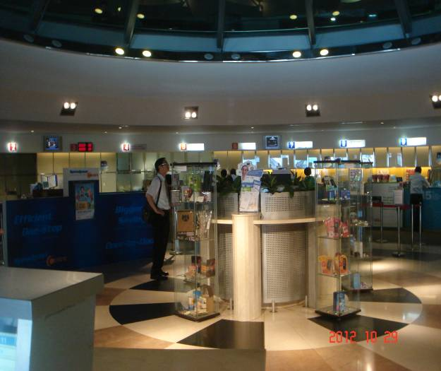

19. Paya Lebar郵局 20. Paya Lebar郵局櫃檯業務告示牌
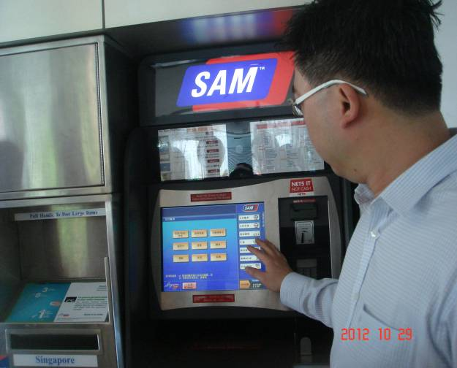
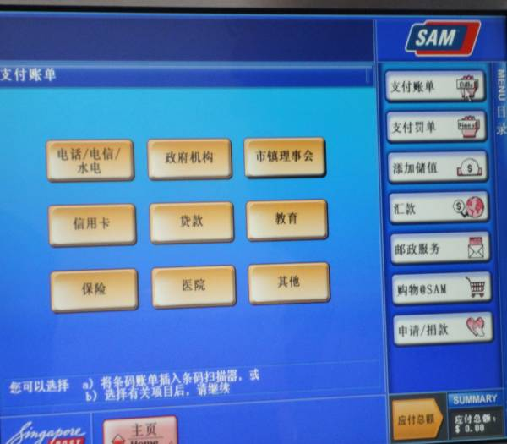

21.多功能金融服務機器（SAM） 22.SAM功能畫面

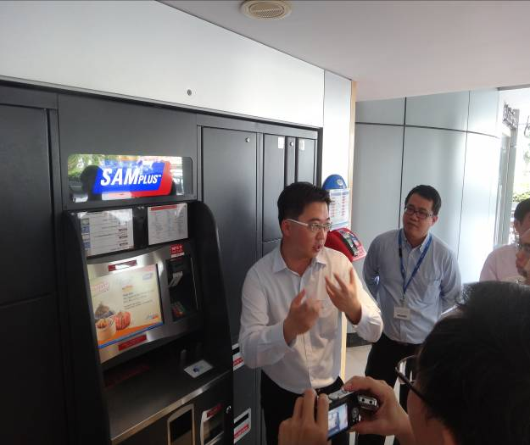
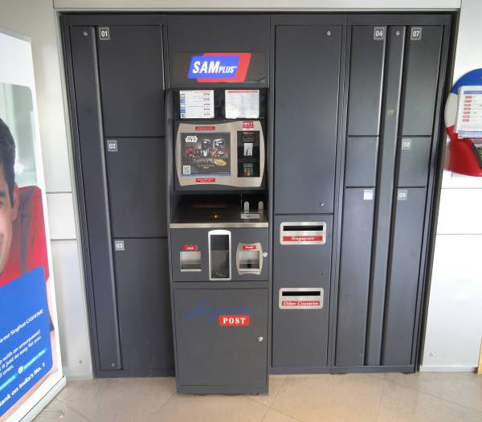

23.多功能金融、郵務服務機器（SAMplus） 24.郵件待領投遞箱（Smart Locker）
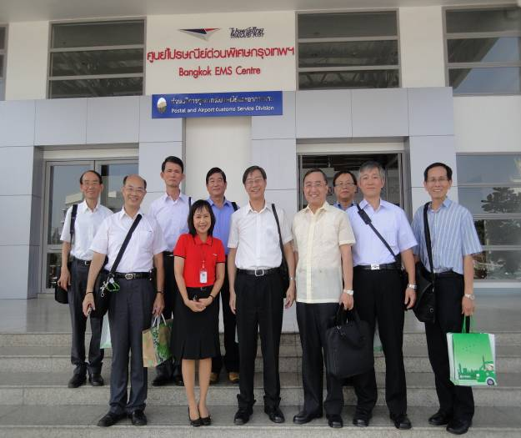
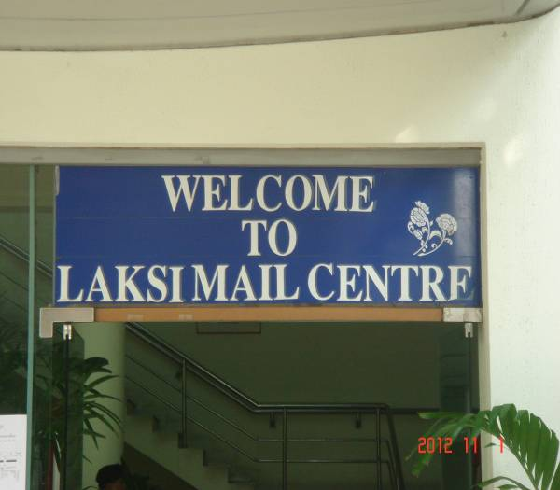

25.參訪泰國曼谷EMS處理中心 26.泰國曼谷Laski郵件處理中心
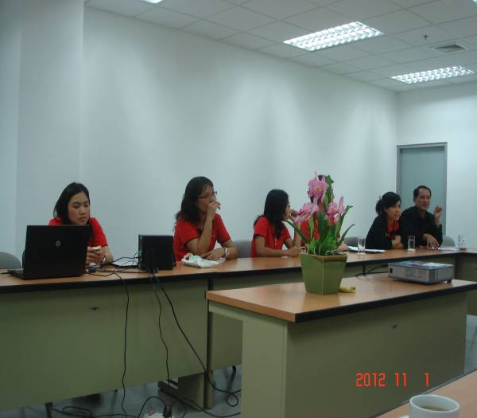
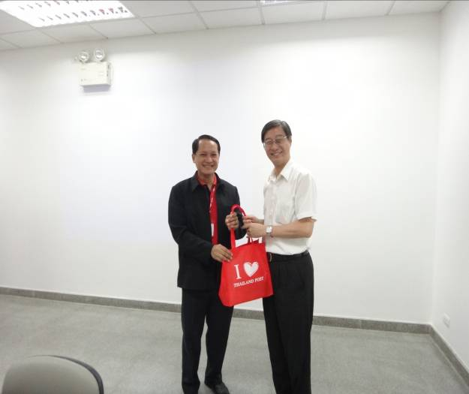

27.曼谷EMS處理中心主任Mr.Thanarcht Na-Ard 28.考察團與泰國曼谷處理中心人員交流會談
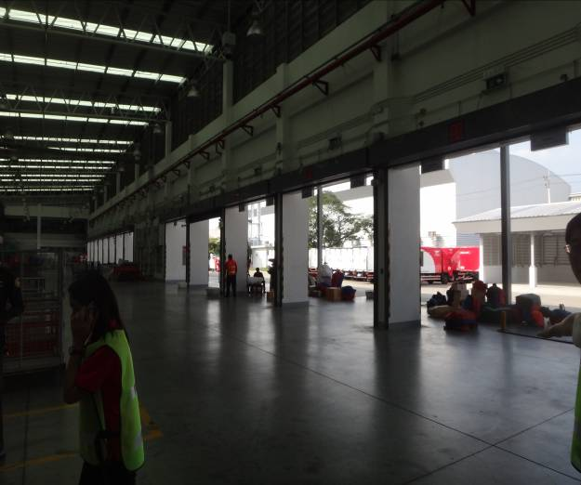
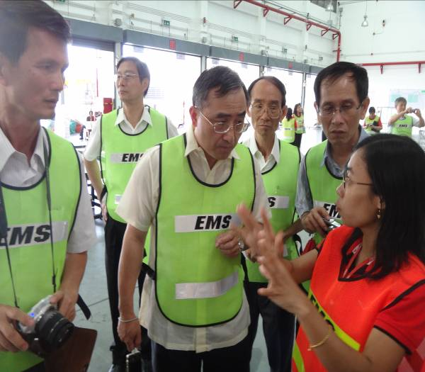

29.曼谷EMS、Laksi郵件處理中心月台 30.參訪曼谷EMS處理中心作業
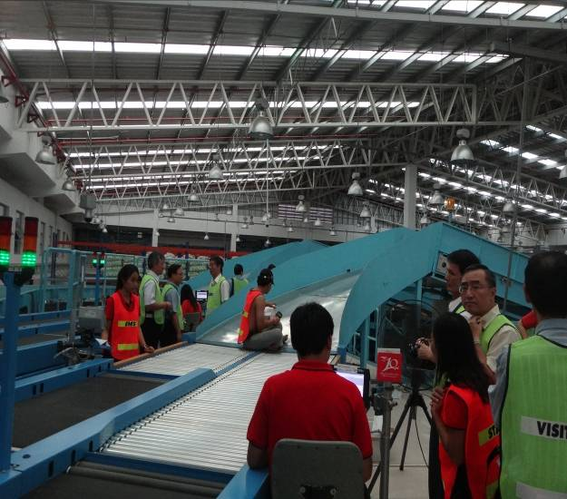
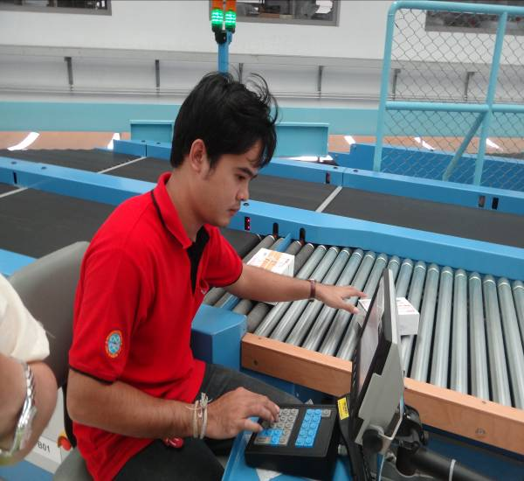

31.曼谷EMS郵件導入口分流作業 32.曼谷EMS郵件打碼作業
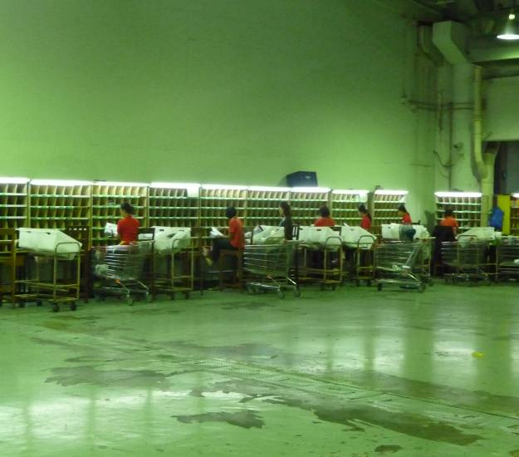
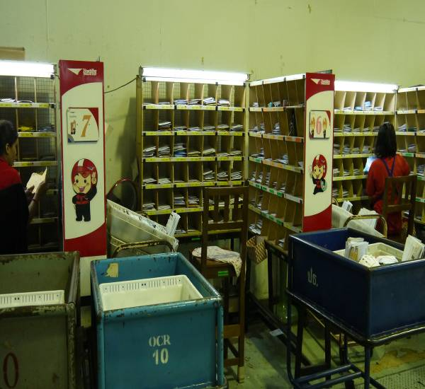

33.曼谷Laksi郵件處理中心作業（一） 34.曼谷Laksi郵件處理中心作業（二）

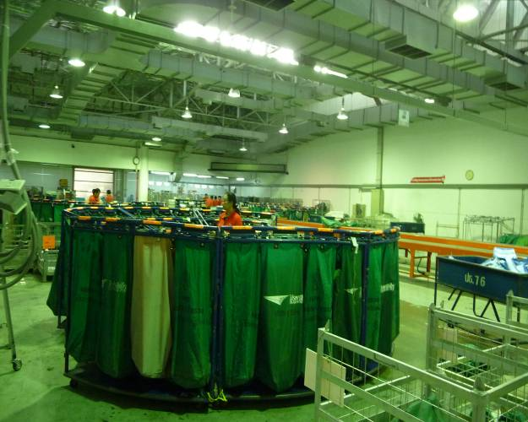
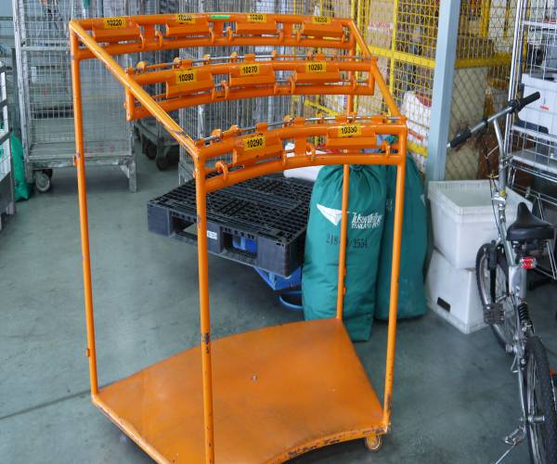

35.大型郵件人工分揀檯 36.弧形掛袋單元（架）
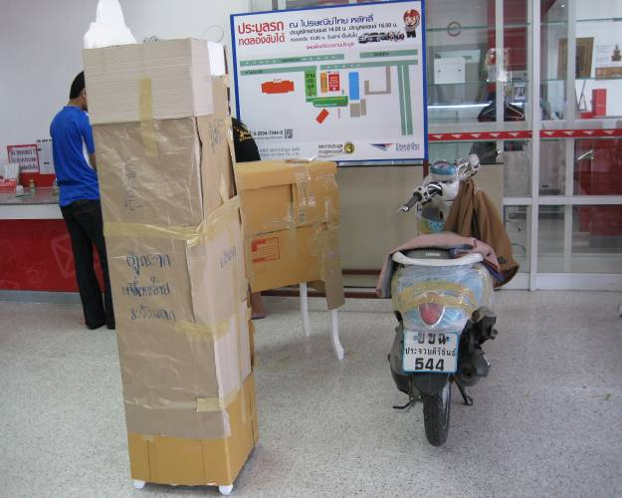
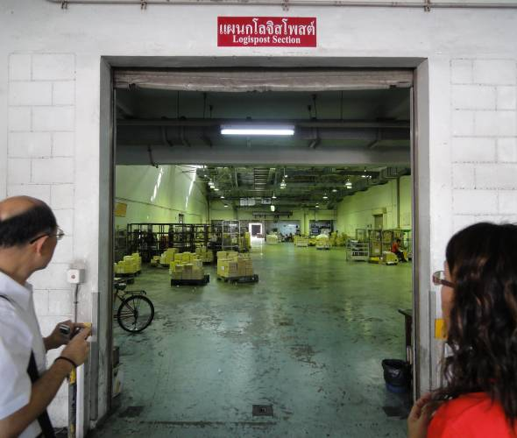

37.泰國郵政物流（logispost）業務（收寄） 38.泰國郵政物流倉儲（一）
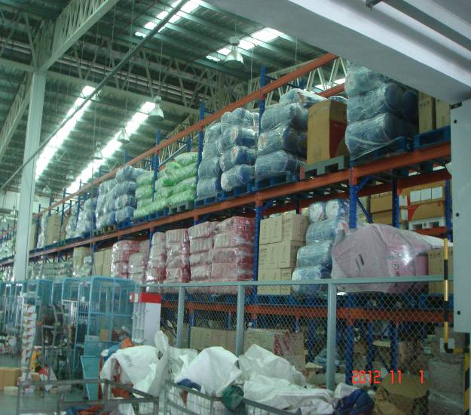
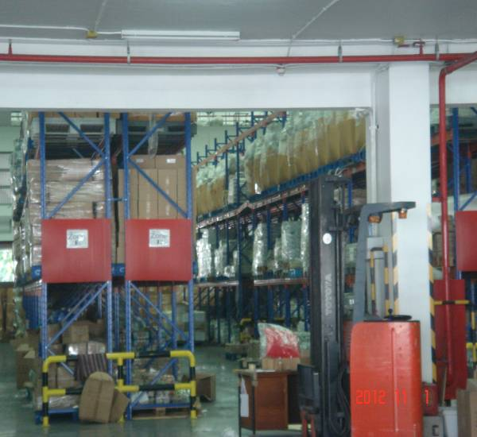

39.泰國郵政物流倉儲（二） 40.泰國郵政物流倉儲（三）
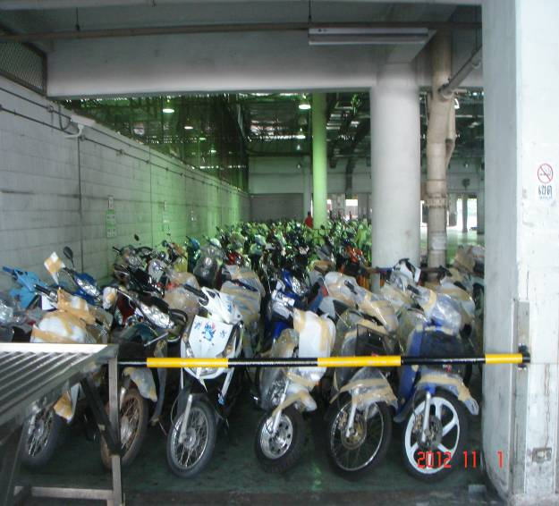
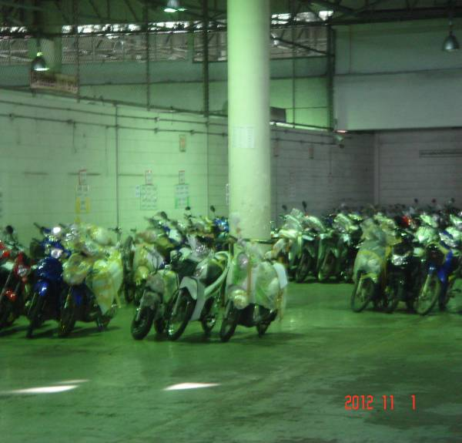

40.泰國郵政物流倉儲（四） 41.泰國郵政物流倉儲（五）

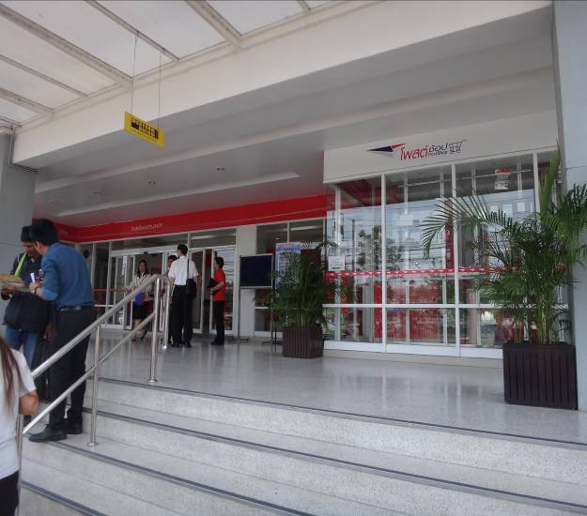
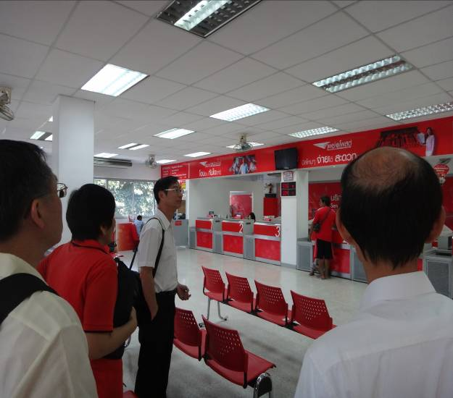

42.Laksi郵局1樓營業廳 43.Laksi郵局2樓營業廳（一）
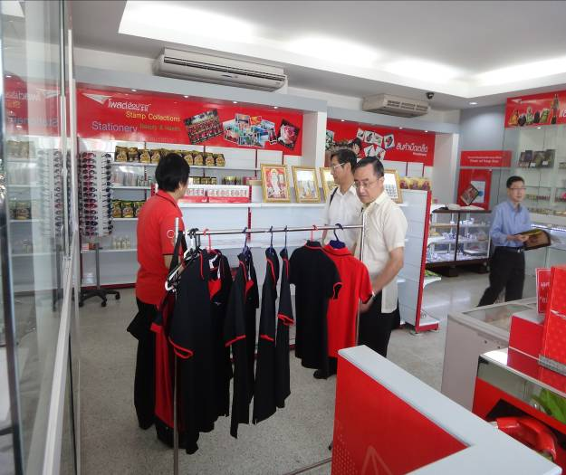
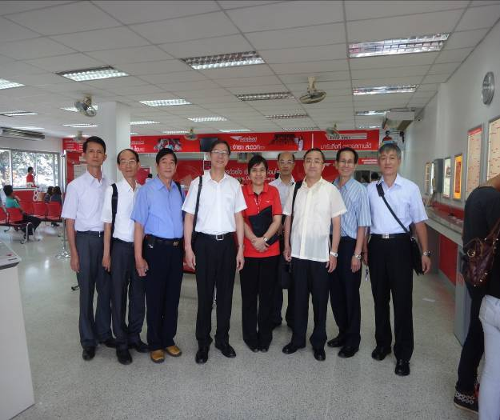

44.Laksi郵局2樓營業廳（二） 45.Laksi郵局1樓郵政商品展售處

